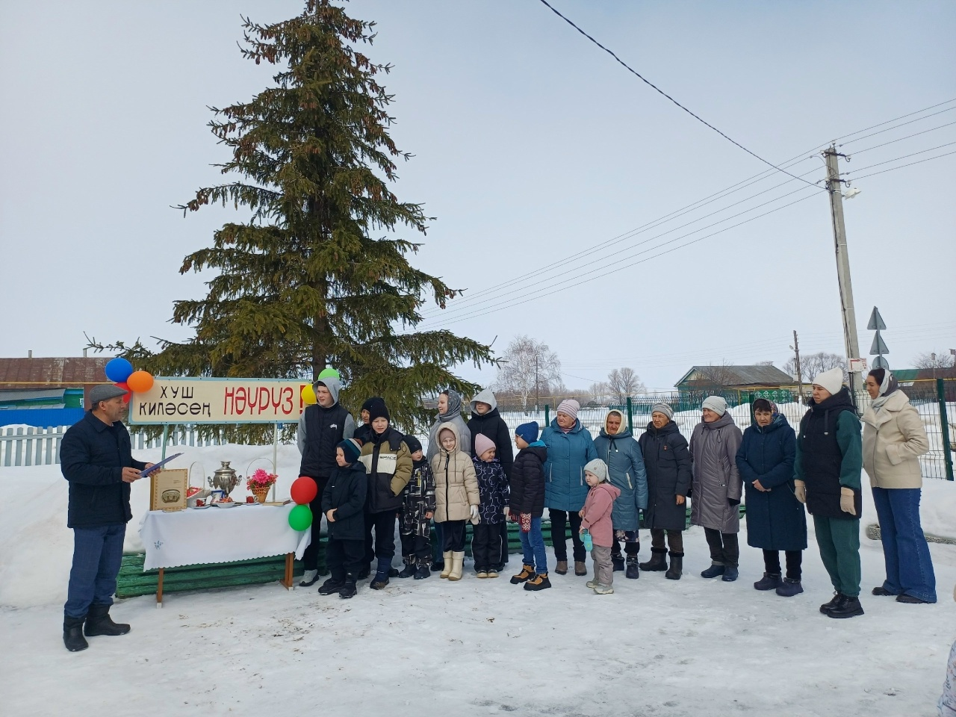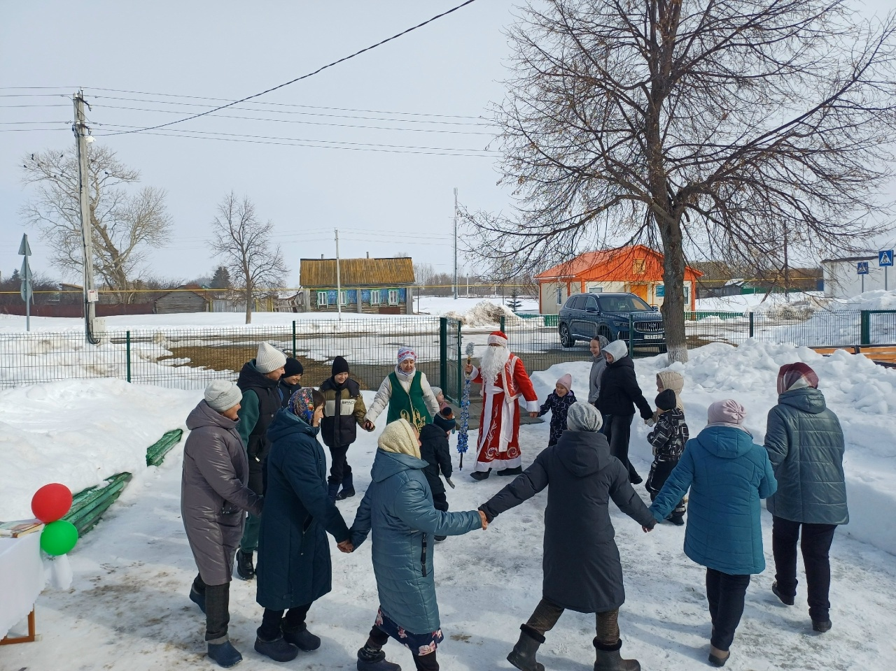
Навруз в Алькеевском районе: веселье, традиции и вкусные блины!
В татарских сёлах Алькеевского района учреждения культуры с размахом отметили Навруз — праздник весеннего обновления и тепла.
Гостей ждали весёлые народные игры на свежем воздухе, которые подарили всем заряд бодрости и отличного настроения. А какой же праздник без угощения? Все желающие смогли попробовать горячие, ароматные блины — символ солнца и достатка.
Такие мероприятия объединяют жителей, сохраняют традиции и делают жизнь в селе ярче и интереснее!

